 | Stand
Projektdefinition | 28.03.19

Kunde(n) |  | Projektbezeichnug
Prof. Dr. Johannes Ecke-Schüth  Prof. Dr. Dirk Wiesmann | - | DeliveryTool

Autoren
Albert Munsch  Jannik Will | -

Zweck des Dokumentes 'Projektdefinition'
Bei der Projektdefinition handelt es sich um eine Vereinbarung - bevor das Projekt startet
Die Projektdefinition beschreibt die Ausgangssituation eines Projektes. Vor Auslösung nennenswerter Aufwände soll der Rahmen für das Projekt geschaffen und zwischen Auftraggeber und künftigem Projektleiter vereinbart werden.
1 Einleitung
Die Projektidee entstand aufgrund des Bedarfs der Auftraggeber. Diese haben eine Pizzalieferkette „FH Dortmund“ und wollen ihre Bestellaufnahme generalisieren und optimieren.
Unsere Motivation ist es eine leicht zu bedienende und trotzdem möglichst funktionale Software zu schaffen um den Mitarbeiter seine Arbeit zu erleichtern.
1.1 Beschreibung der Ausgangssituation für das Projekt
Der Kunde hat derzeit kein Softwaresystem zur Durchführung sondern nutzt dazu einzig Stift und Papier zur Aufnahme von Bestellungen und eine Kasse zur Kostenerrechnung.
Der Kunde hat in seinen Filialen bereits einen mehr als ausreichenden Internetanschluss.
1.2 Beschreibung der Projektziele
Nach Abschluss des Projektes hat der Kunde eine moderne einheitliche Softwarelösung für seine Pizzafilialen.
Beispiel:
- Entwurf und Entwicklung einer Anwendung
- Erkenntnisse zum Vergleich von Internet vs. Smartphone /Pad
- Sammlung von Erfahrungen mit HTML5
- Gewinn von Portabilitätserfahrungen

Stil
Bei Aufzählungen empfiehlt es sich, sich stets auf den gleichen Halbsatz zu beziehen:
Ziel des Projektes ist (der/die/das)
- Entwurf und Entwicklung einer Anwendung
- Erkenntnisgewinn zum Vergleich von Internet vs. Smartphone/Pad
- Sammlung von Erfahrungen mit HTML5
- Gewinn von Portabilitätserfahrungen
Hinweis
Ggf. haben unterschiedliche Stakeholder verschiedene Ziele!

1.3 Rahmenbedingungen
Was sind die (einschränkende) Rahmenbedingungen für das Projekt?
- Aufwand, Zeitbeschränkungen, Budget, technische Vorgaben (Technologie,
Beispiel:
- Projektarbeit und Bachelorthesis für 2 Studierende
- Es dürfen keine Kosten entstehen
- Die Arbeit muss innerhalb von 3 Monaten abgeschlossen sein.

2 Projektgegenstand (Beschreibung des Softwaresystems)
In diesem Kapitel wird das System grob beschrieben: was das System leisten soll, wie die Systemumgebung des Systems aussehen wird und wie die grobe (innere) Struktur des Systems aussehen wird.

Diese Informationen berufen auf Vorgaben des Kunden oder auf frühe Entscheidungen der Projektpartner. Ggf. hat man zu diesem Zeitpunkt noch nicht „die Lösung, sondern einzelne Lösungsideen
2.1. Beschreibung der allgemeinen Systemleistungen

Überblick: Was soll das System leisten?

Was hat ein Nutzer für einen Mehrwert, wenn man die Software hat (User-Story)?

2.2 Beschreibung der Systemumgebung
(Kontextsicht, Integrationsumgebung)
Wie sieht die Systemumgebung aus, in der das System eingebettet ist?
- Organisatorische Umgebung
(Wer sind die Akteure, was sind deren Aufgaben?
In welche Workflows sind die Akteure eingebunden?)

- Technische Umgebung
Mit welchen Systemen kommt die Software in Berührung?
(Um-Systeme, unterlagerte Systeme, vorgelagerte Systeme)
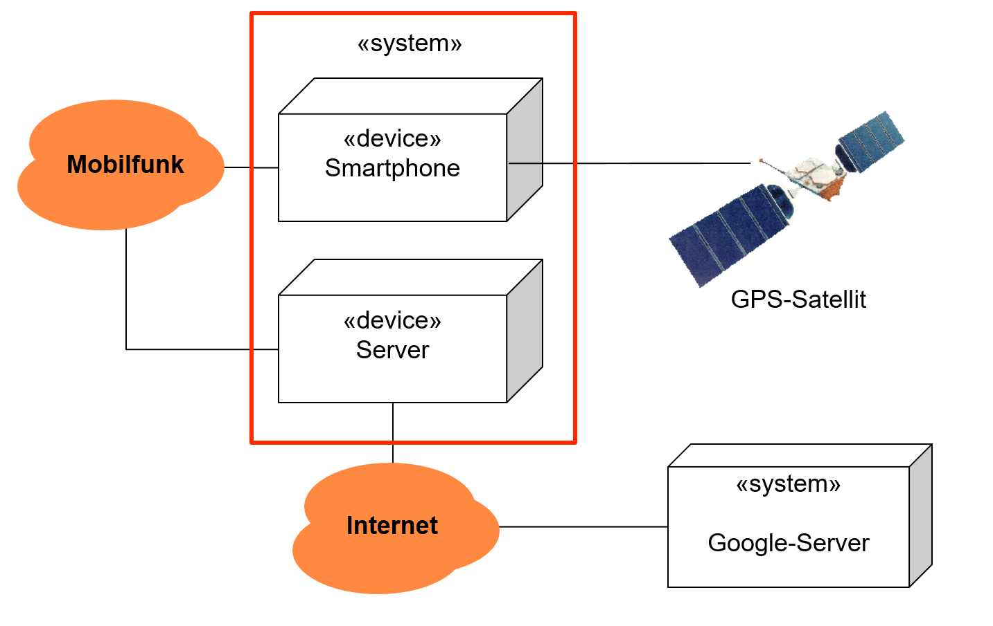
2.2 Beschreibung der vorgesehenen Systemstruktur
(Bausteinsicht, Innere Struktur)
Oftmals existieren bereits Vorgaben bzgl. der Hardware, der Vernetzung, der Schnittstellen, der zu verwendenden Programme und Bibliotheken.

Die Systemstruktur soll hier beschrieben werden.

Im Rahmen der Projektdefinition können an dieser Stelle auch 'alternative Lösungen' stehen.

Die Beschreibung kann z.B. folgende Aspekte umfassen:
- die Angaben der verwendeten Geräte und der Vernetzung
- Betriebssysteme, Ausführungsumgebungen, Programmiersprachen
- Vorgesehener Einsatz von Fremdprodukten und Bibliotheken

3. Anforderungen an das System (Erwartungen)
In den nachstehenden Unterkapiteln werden die Produktanforderungen grob beschrieben:
3.1 Anforderungen an die Funktionalität
Welche fachlichen Funktionalitäten müssen zur Verfügung gestellt werden?

Je nach Größe des Systems und Projektsituation können hier unterschiedliche Ansätze gewählt werden:
Wählen Sie nur einen der drei nachstehenden Ansätze!!
 | (1) | An dieser Stelle werden die fachlichen Anwendungsfälle benannt.  Beispiel für Anwendungsfälle:  - Es muss eine relationale Auswahl von Büchern möglich sein.  - Es sollen adHoc-Anfragen möglich sein (SQL-ähnliche Anfragen).  - Es müssen unterschiedliche Sortierkriterien angeboten werden.  Idealer Weise wird hierzu ein Use-Case-Diagramm angeführt.  Auf das Ausfüllen der Use-Case-Templates kann an dieser Stelle noch verzichtet werden, allerdings benötigt man diese früher oder später.
 | (2) | Alternativ zu den Anwendungsfällen können auch die Anwendungszenarien beschrieben werden.  Hier beschreibt man die Alltagssituationen in denen man die Software einsetzt.  Als <Rolle> erwarte ich <Wunsch, Feature> zum <Nutzer>
 | (3) | Bei großen Systemen werden hier die Domänen beschrieben.  Beispiele für Domänen:  - Einkauf  - Verkauf  - Lager  Domänen sind oftmals auch die identifizierten Verwaltungsfunktionen:  - Stundenplanverwaltung  - Prüfungsverwaltung  - Mitarbeiter-Einsatzverwaltung  - …
3.2 Anforderungen an die Benutzerschnittstelle
Wer sind die Benutzer (IT-Experten, ungeübte Benutzer)?
Muss der UI-Style der jeweiligen Plattform angemessen berücksichtigt werden (z.B. bei iPhone)?

3.3 Anforderungen an Systemschnittstellen (techn. Integration)
Mit welchen anderen Systemen muss zusammen gearbeitet werden?
(SAP-System, Unternehmensdatenbank, Portal-Software)

Für eigenständige Lösungen gibt es natürlich keine Systemschnittstellen.
3.4 Anforderungen an die organisatorische Integration
Inwieweit beeinflussen sich das System und organisatorischen Abläufe?
Welche Organisationseinheiten sind von dem System betroffen?
3.5 Produkt-Qualitätsanforderungen

Im Rahmen der Projektdefinition ist es noch nicht möglich, die detaillierten Produkt-Qualitätsanforderungen aufzunehmen. Stattdessen wird versucht, die Erwartungen des Kunden grob einzuordnen.

Im nachstehenden wird eine Übersicht über die relevanten Qualifikationsanforderungen vorgestellt.
D | Diese Anforderungen können gänzlich vernachlässigt werden.
C | Diese Anforderungen sind 'im üblichen Umfang' umzusetzen.
B | Diese Anforderungskategorie muss gezielt berücksichtigt werden.
A | Diese Anforderungen müssen mit einem erheblichen Aufwand umgesetzt werden.

Qualitätsmerkmal |  |  | Kategorie | Begründung
Benutzbarkeit  Verständlichkeit  Erlernbarkeit  Bedienbarkeit |  |  | A | Beispiele:  A: Unbedarfter Benutzer soll das System benutzen können ohne jegliche Einarbeitung/Hilfe-Funktion/Handbuch  D: Die Software wird von einem erfahrenen IT  Experten bedient
Effizienz  Zeitverhalten Verbrauchsverhalten |  |  |  | Beispiele:  A: Das System muss gleichzeitig von mehreren 1000 Benutzern bedient werden.  A: Eine Anfrage muss innerhalb weniger Millisekunden beantwortet werden.
Funktionalität  - Angemessenheit  - Richtigkeit  - Interoperabilität  - Ordnungsmäßigkeit |  |  |  | Beispiele:  A: Das System muss alle Berechnungen exakt mit 20stelliger Genauigkeit durchführen.  A:Ärztliche Behandlungsergebnisse müssen revisionssicher ggf. 30 Jahre aufbewahrt (und zugeifbar) sein..
Sicherheit |  |  |  | Beispiele:  A: Personenbezogene Daten dürfen auf keinem Fall von Unbefugten eingesehen werden.
Zuverlässigkeit  - Reife  - Fehlertoleranz  - Wiederherstellbarkeit |  |  |  | Beispiele:  A: Die Fehlende Zuverlässigkeit von Ampelanlagen kann Menschenleben gefährden.  C: Ein seltener Absturz der Software kann Mehrarbeiten verursachen.
Betreibbarkeit
- Anpassbarkeit
- Installierbarkeit
- Austauschbarkeit
Wartbarkeit  Änderbarkeit  (Analysierbarkeit, Modifizierbarkeit,  Stabilität,  Prüfbarkeit) |  |  | B | Beispiel:  D: Das Ergebnis ist kein Produkt, sondern hat nur einen Prototyp-Charakter

4. Angaben zur Projektdurchführung
4.1 | Angaben zur grundsätzlichen Organisation und zum grundsätzlichen Vorgehen (Phasen, Reihenfolgen)
Wie sieht die (grobe) Vorgehensweise aus?
Vorgehensmodell (z.B. Agil, SCRUM
Was sind die geplanten Phasen, was sind Teilergebnisse
Wie sieht im Groben die Projektorganisation aus?
(z.B. visualisiert in einem Projektstrukturplan)?
4.2 | Angaben zur Entwicklungsumgebung und Entwicklungswerkzeugen
Welche Entwicklungswerkzeuge sind als Rahmenbedingung vorgegeben oder welche sind vorgesehen
z.B. IDE, Konfigurationsmanagement
4.3 Anfänglich identifizierte Risiken
Welche anfänglichen Risiken werden erkannt?
Beispiele:
- Die zu beschaffene Software steht nicht rechtzeitig zur Verfügung
4.4. Offene Punkte
 | Was hätte zu diesem Zeitpunkt bereits geklärt sein sollen, steht aber noch aus?
5. Anhang
5.1 Glossar
Welche Begriffe bedürfen einer besonderen Erläuterung?
5.2 Quellen
5.3 Mitgeltende Unterlagen
 | Welche Unterlagen, Normen, Verordnungen, Protokolle sind für das Projekt relevant?

